CONSELHO ESTADUAL DE EDUCAÇÃO
PROCESSO CEE Nº 0483/87 e Outros – Ap. Proc. SE nº 3314/86 e Outros
Reautuados: l8/02/88
INTERESSADAS : SECRETARIA DA EDUCAÇÃO E SOCIEDADE AMIGOS DO BAIRRO DO JARDIM –PINHEIRINHO /EMBU (E OUTROS)
ASSUNTO : Convênio objetivando a implantação e o desenvolvimento do PROFIC- Aditamento e Reti-Ratificação
RELATORES : Conselheira Cecília Vasconcellos Lacerda Guaraná
Conselheiro Francisco Aparecido Cordão
PARECER CEE Nº 120 /88 APROVADO EM 09/03/1988

CONSELHO PLENO
1. HISTÓRICO
O Senhor Secretário da Educação encaminha à apreciação deste Colegiado de termos de aditamento e reti-ratificação a Convênios firmados, em 1987, entre a Secretaria da 58 (cinqüenta e oito ) entidades assistenciais , objetivando a implantação e o desenvolvimento do Programa de Formação Integral da Criança -PROFIC.
Depois de informados pelos órgãos competentes da Secretaria, vêm os autos a este Conselho, em l8/02/88 e 03/03/88.

2. ARRECIAÇÃO:
Trata-se de termos de aditamento e reti-ratificação a Convênios aprovados por este Conselho e assinados pelos partícipes em maio de 1987, com vigência de l(um) ano, apartir da data de sua assinatura.
Os presentes termos, visam, em síntese:
- retificar a alínea d do item 2, da Cláusula Segunda – das obrigações dos partícipes - para especificar a série de classe dos professores a serem contratados ou afastados e, em alguns casos, alterar o número do decentes, em função das necessidades constatadas;
- aditar a Cláusula Primeira - do objeto - para fixar o número de crianças a serem atendidas, em 1983, a partir do plano de trabalho da entidade;
- aditar a Cláusula Quarta - dos recursos financeiros - para fixar o valor a ser repassado pela S.E. à entidade, em 1938, proporcionalmente ao período de vigência do Convênio no exercício;
- ratificar todas as demais cláusulas e condições do Convênio inicial ,
A seguir, estão relacionadas as 583 (cinqüênta e oito) entidades, com as respectivas especificações dos termos de aditamento e reti-ratificação
propostos comparativamente aos termos iniciais: \

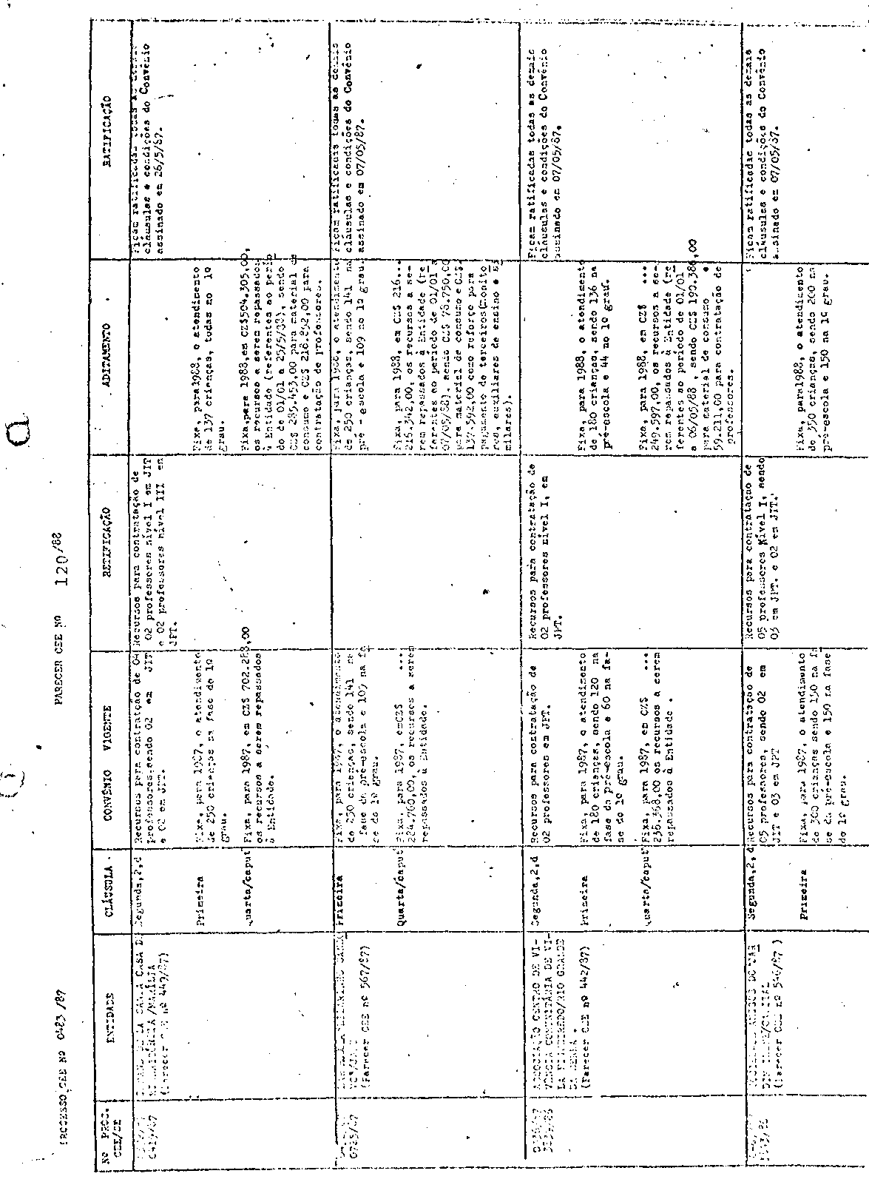

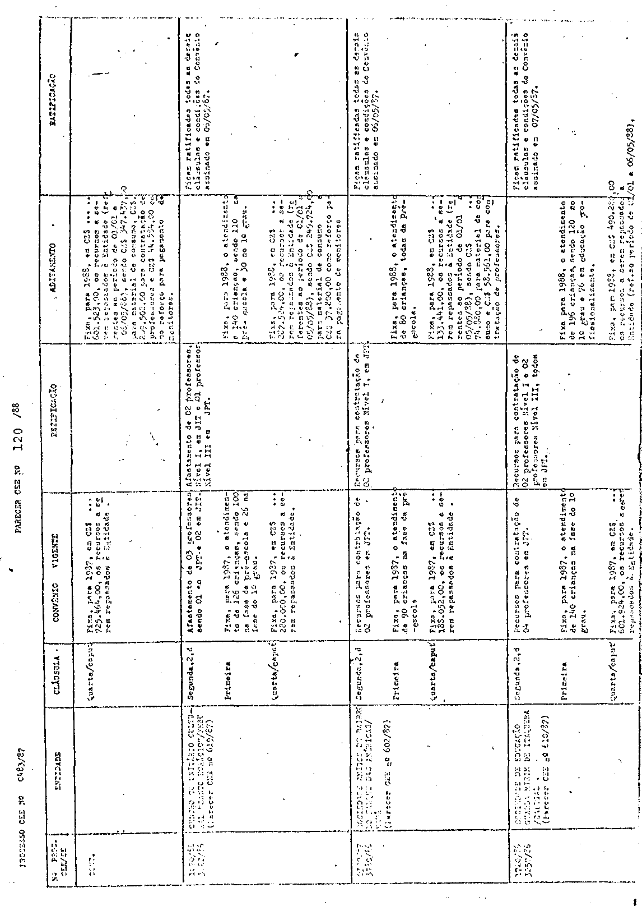

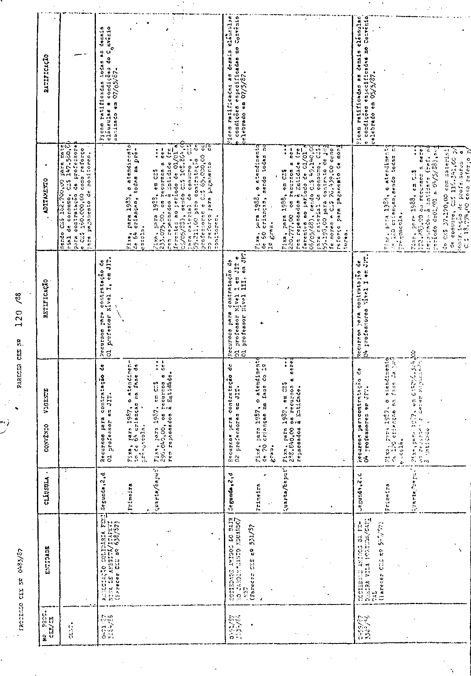

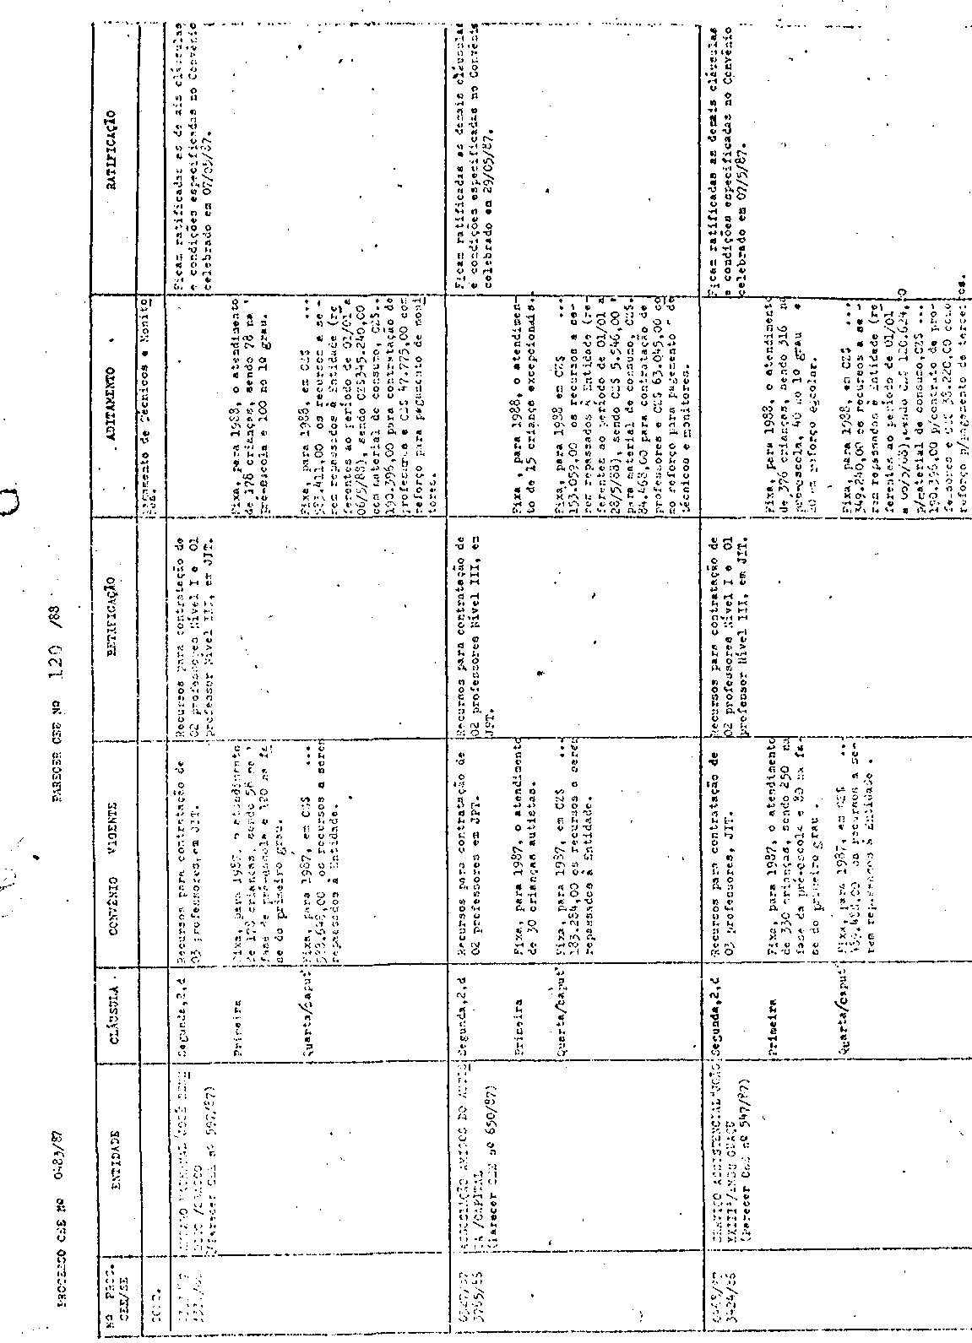

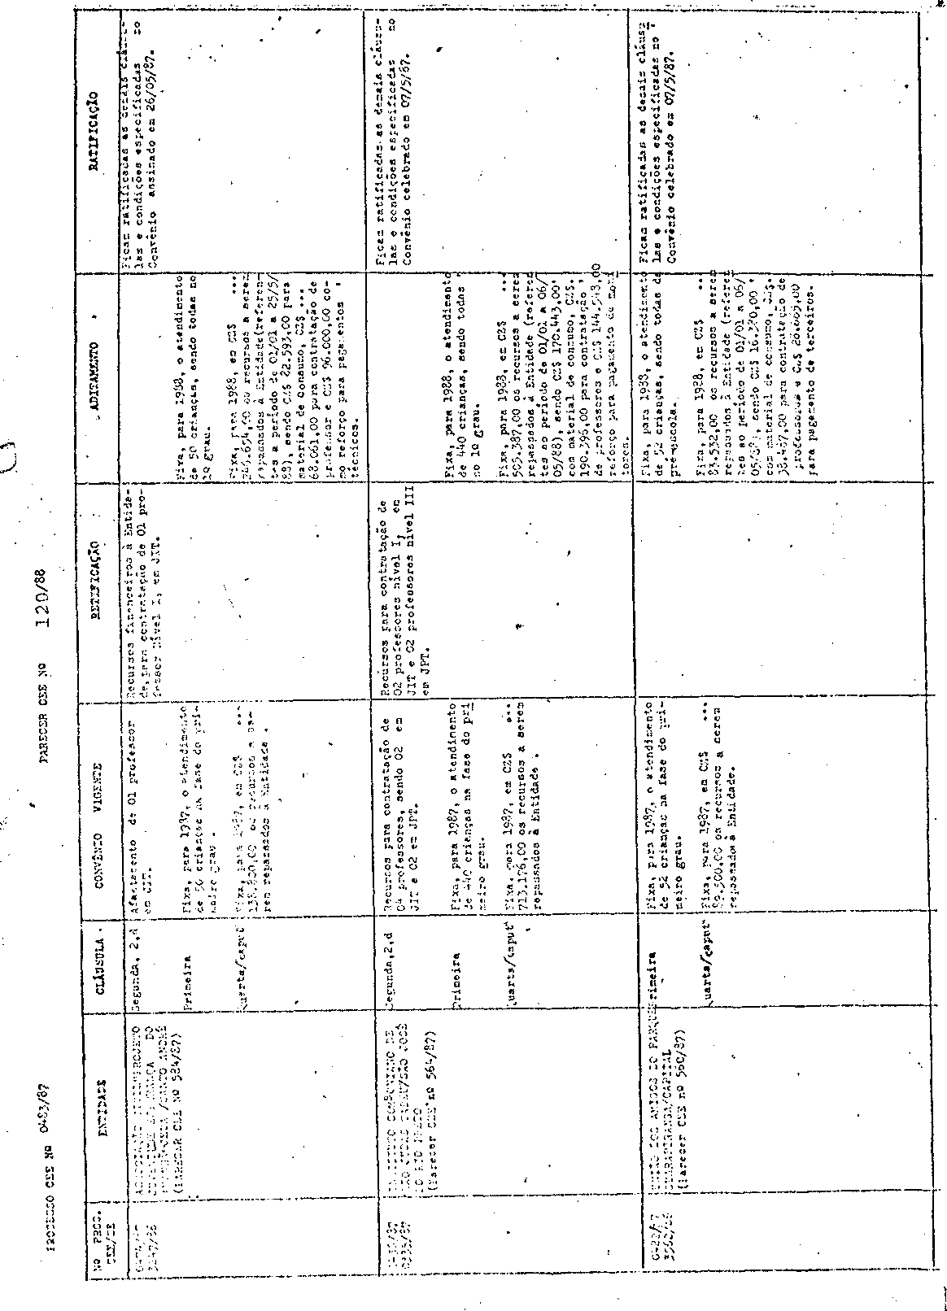

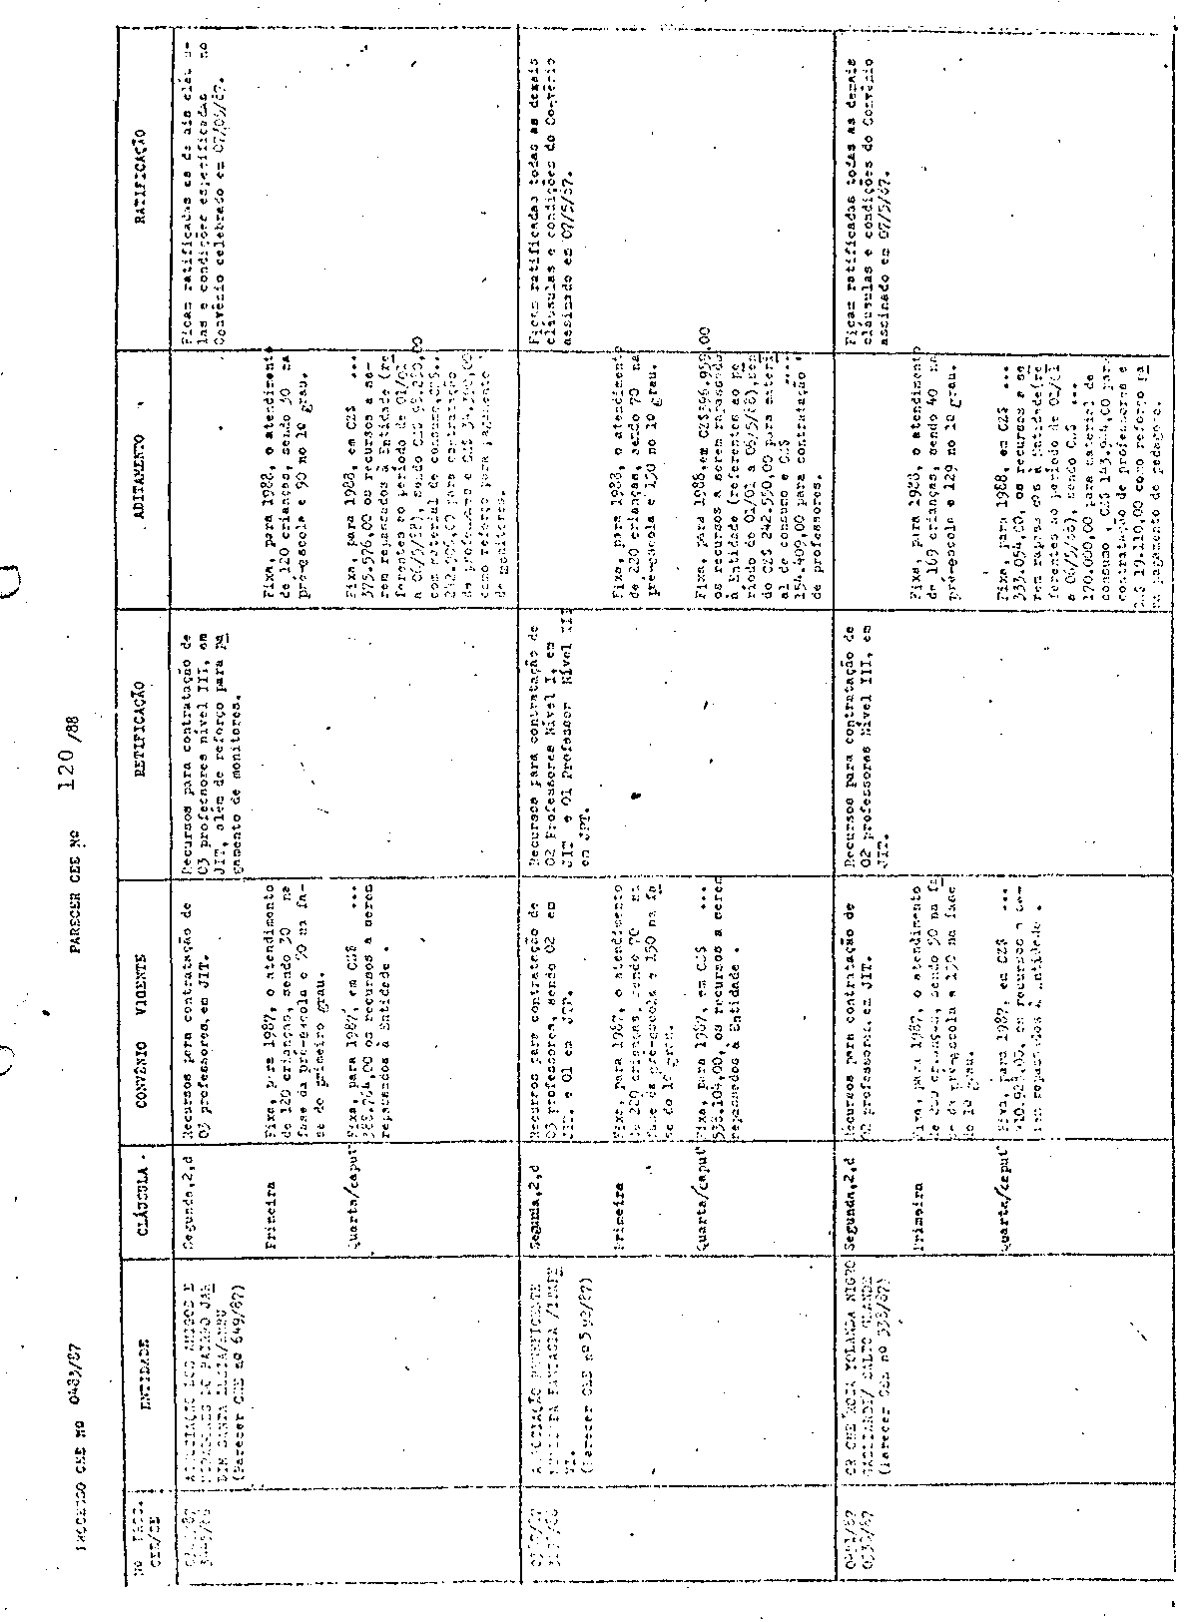

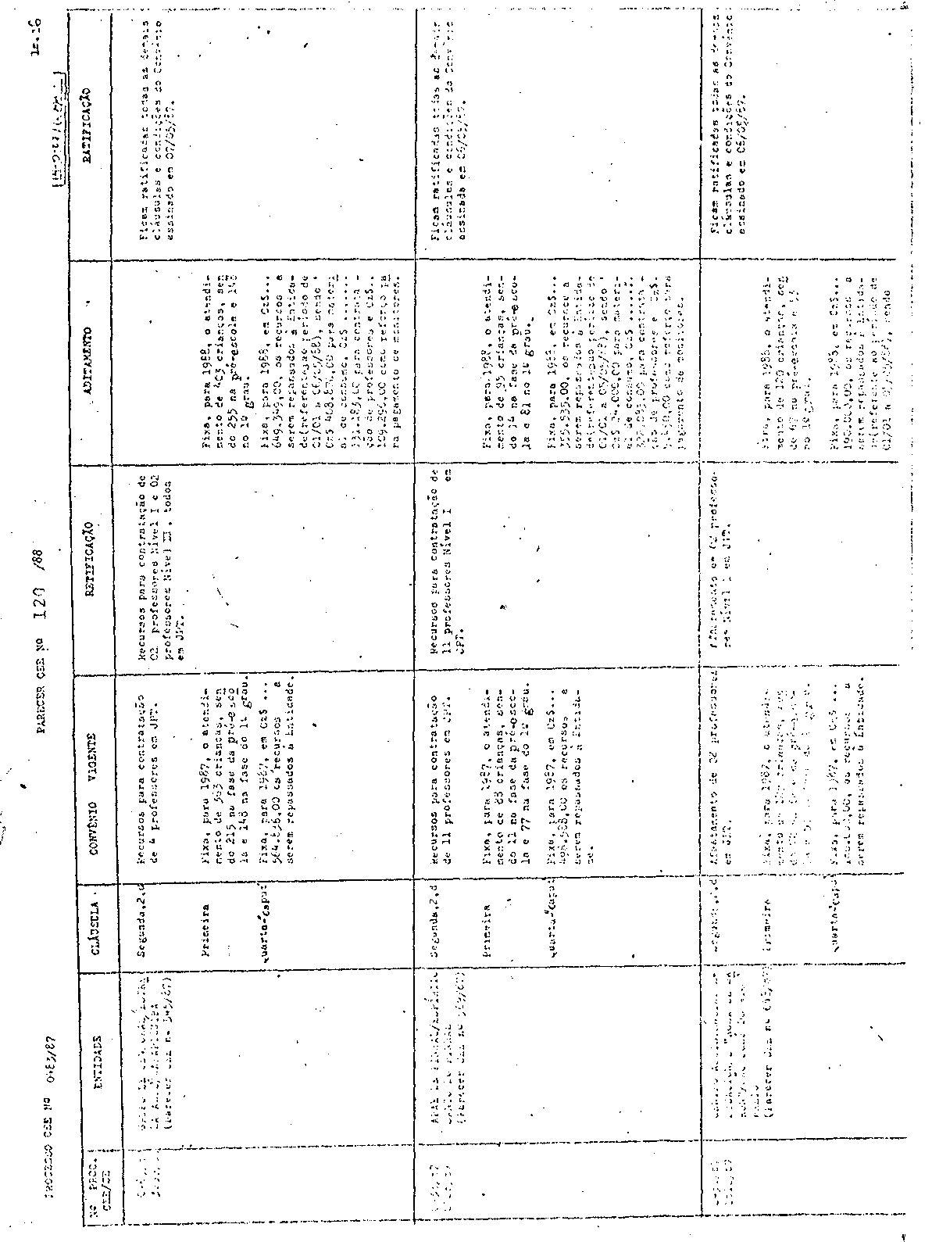

PROCESSO CEE Nº 0483/87 e Outros PARECER CEE Nº 120/88

Constam dos Processos:
1. parecer favorável da Coordenação Central do PROFIC, com definição do montante a ser repassado, pela S E. à Entidade, tendo em vista a vigência do Convênio e as obrigações da SE nele contidas ;
2. informação do Grupo de Planejamento Setorial dizendo da disponibilidade dos recursos e das Classificações Econômicas e Funcionais Programáticas que serão oneradas, que são as mesmas especificadas no Convênio inicial ;
3. informação da Equipe Técnica de Acompanhamento e Controle de Convênios e Projetos, juntando a minuta do termo de aditamento e reti-ratificação ;
4. parecer favorável da douta Consultoria Jurídica, da Secretaria da Educação
Isto posto, julgamos que os termos de aditamento e reti-ratificação apresentados estão em condições de serem aprovados.
Considerando que o prazo de vigência desses Convênios expira em maio próximo, lembramos à Secretaria que, nos, termos dos Pareceres CEE que aprovaram os Convênios iniciais, sua renovação está condicionada a apreciação, por este Conselho, de relatório de avaliação dos resultados efetivamente obtidos pelo Projeto .

3. CONCLUSÃO
Aprovam-se, nos termos deste Parecer, os termos de Aditamento e Reti-Ratificação a Convênios firmados entre o Estado de São Paulo, por intermédio da Secretaria da Educação e as 38 (cinqüenta e oito ) entidades assistenciais relacionadas na Apreciação,objetivando a implantação e a desenvolvimento do
PROFIC.
São Paulo, 08 de março de 1988

a)Consª. Cecília Vasconcellos Lacerda Guaraná
Relatora

b) Consº. Francisco Aparecido Cordão
Relator

DELIBERAÇÃO DO PLENÁRIO
O CONSELHO ESTADUAL DE EDUCAÇÃO aprova, por maioria, a decisão da Comissão de Planejamento, nos termos do Voto do Relator.
Os Conselheiros Celso de Rui Beisiegel e João Gualberto de Carvalho Meneses foram votos vencidos.

Sala "Carlos Pasquale" em 09 de março de 1988.

a) Consº Francisco Aparecido Cordão
Vice-Presidente em Exercício

